МИНИСТЕРСТВО ОБРАЗОВАНИЯ И НАУКИ РОССИЙСКОЙ ФЕДЕРАЦИИ
ФЕДЕРАЛЬНОЕ ГОСУДАРСТВЕННОЕ БЮДЖЕТНОЕ ОБРАЗОВАТЕЛЬНОЕ УЧРЕЖДЕНИЕ
ВЫСШЕГО ПРОФЕССИОНАЛЬНОГО ОБРАЗОВАНИЯ
«НАЦИОНАЛЬНЫЙ ИССЛЕДОВАТЕЛЬСКИЙ
ТОМСКИЙ ПОЛИТЕХНИЧЕСКИЙ УНИВЕРСИТЕТ»
КАФЕДРА ЭКОНОМИКИ


Международная молодежная конференция
«ОСОБЕННОСТИ МИГРАЦИОННОЙ ПОЛИТИКИ.
ПРОБЛЕМЫ, ПОИСКИ, РЕШЕНИЯ»
Россия, Томск 18-21 сентября 2013 г.

Правила оформления статей
Структура статьи. Текст статьи должен быть представлен в следующей последовательности: название, ФИО автора, учреждение, город, E-mail, текст статьи, список использованной литературы.
По центру – название статьи прописными буквами, жирный шрифт; через 1 интервал по центру указываются инициалы и фамилия автора (авторов) строчными буквами, ученая степень и должность; через 1 интервал строчными буквами – организация (полностью), город (для каждого соавтора – с новой строки); на следующей строке – e-mail; через 1 интервал – текст доклада; через 1 интервал – список использованной литературы. Сноски – в тексте в квадратных скобках с указанием на список литературы (!): [1, С.23].
Параметры
Тексты статей – объем не более 3 страниц. Формат текста: Word for Windows-97/2000/XP. Формат страницы: А4 (210×297 мм).

Поля страницы | Размер шрифта
сверху – 28 мм,  снизу – 35 мм,  внутри – 28 мм,  снаружи – 28 мм,  от края до нижнего колонтитула – 28 мм. | основного (для текста) – 12 pt,  вспомогательного (подписи к рисункам,  сноски и т. д.) – до 9 pt.  Интервал междустрочный – одинарный.

Абзацный отступ – 10 мм, одинаковый по всему тексту.
Необходимо сделать автоматическую расстановку переносов: Сервис → Язык → Расстановка переносов → Автоматическая расстановка переносов. При наборе текста необходимо обратить внимание на использование дефиса (-) и тире (–) (клавиатурное сокращение Ctrl + «минус» на малой клавиатуре). Тире – длинный знак с пробелами (знак препинания, для обозначения паузы); оно используется и как разделительный знак при обозначении пределов временных (напр., март–апрель, 70–80 гг.), пространственных (напр., перелет Москва–Хабаровск), количественных – (напр., 300–350 т, 5–7-кратное превосходство), и др. Дефис – короткий знак без пробелов (соединительная черточка между словами или знак переноса слова). Например: ученый-сибиряк, Ts-диаграмма, уран-235, АС-2УМ. Использование длинного тире (—) в тексте недопустимо.
Формулы должны быть набраны в редакторе формул MathType (просьба придерживаться типовых настроек программы MathType) и расположены по центру. Шрифт формул должен соответствовать основному в тексте.
Оформление таблиц. Таблицы должны быть помещены в тексте после абзацев, содержащих ссылку на них. Между заголовком таблицы и таблицей должен быть интервал. В конце заголовка таблицы точка не ставится.
Пример:
Таблица 1 – Полимеризация ВК под действием тетрахлорида титана

Начальные концентрации, моль⋅л^{–1} |  | 10³⋅k_{Н}, с^{–1} | k_{Р}, л⋅моль^{–1}⋅с^{–1}
10²⋅ВК | 10³⋅ТХТ | 10³⋅k_{Н}, с^{–1} | k_{Р}, л⋅моль^{–1}⋅с^{–1}
6,15 | 0,51 | 50,38 | 99,18
6,15 | 1,63 | 210,97 | 129,11
6,15 | 2,76 | 333,85 | 120,92
6,15 | 1,63 | 220,18 | 134,75

Оформление иллюстративного материала (рисунки, графики, фото и др.). В тексте допускаются рисунки, таблицы – не более 2, в черно-белом исполнении, формат – jpg, tiff (не сжатый).
Все шрифты в иллюстрациях конвертировать в Кривые (Convert to Covers). Иллюстрации должны быть представлены отдельными файлами, при этом имя файла должно указывать на имя иллюстрации в тексте. Необходимо размещать иллюстрации как можно ближе к ссылке на нее. Иллюстрации, вставленные из основных графических форматов, должны иметь разрешение не менее 300 dpi. Иллюстрации должны быть четкими и иметь истинный масштаб изображения. Подпись к иллюстрациям выделяют курсивом. Размер шрифта – 12 pt.

Пример:
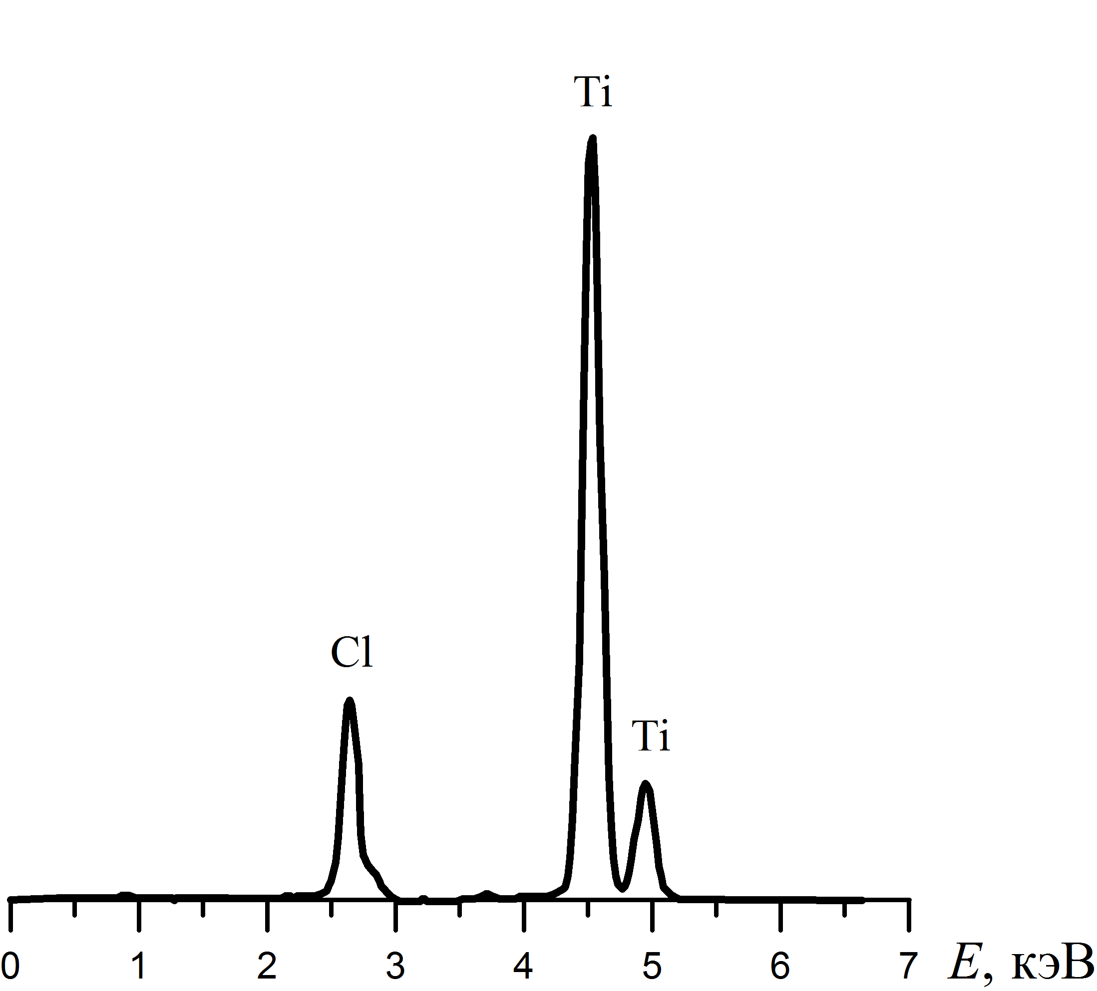
Рис. 4. Рентгенофлуоресцентный спектр образца поливинилкарбазола

Автор может участвовать не более чем в двух статьях, число авторов не должно превышать трех человек.

Пример оформления статьи

ОСОБЕННОСТИ МИГРАЦИОННОЙ ПОЛИТИКИ ФРАНЦИИ

Иванов А.П., студент; Петров С.П., канд. экон. наук, директор*

Томский политехнический университет, г. Томск
*ОАО «Мигрант», г. Новосибирск
E-mail: ivanov@tpu.ru

Несмотря на обилие работ по .....
Текст ……

Список использованной литературы.
- Фамилия И.О. Название книги. – М.: Издательство, 2007. – 123 с.
- Название книги / под ред. И.О. Фамилия. – М.: Издательство, 2006. – 123 с.
- Фамилия И.О. Название статьи // Журнал. – 2008. – № 11. – С. 71–77.
- Налоговый Кодекс Российской федерации // КонсультантПлюс. 2012. URL: http://www.consultant.ru/online/base/?req=doc;base=LAW;n=121869;p=34 (дата обращения: 13.05.2012).

